Министерство науки и высшего образования Российской Федерации
Федеральное государственное бюджетное образовательное учреждение
высшего образования
«Уфимский государственный нефтяной технический университет»
Институт химических технологий и инжиниринга в г. Стерлитамак

Кафедра «Автоматизированные технологические и информационные системы»

Отчет по учебной практике (научно-исследовательской работе; подготовительный этап)
на тему:
«Интеллектуальная система управления Ишимбайскими распределительными электрическими сетями»

Выполнил магистрант группы МУС01з-25-31 А.Р. Мусин

Руководитель практики от предприятия,
Мастер ИР ПО ИТиС
ООО «Башкирэнерго» E.В. Стадольников

Руководитель практики от университета,
д-р техн. наук, профессор, зав. кафедрой АТИС
ИХТИ УГНТУ в г. Стерлитамак Е.А. Муравьева

Стерлитамак 2026
ОТЗЫВ
руководителя практики от профильной организации

Студент: Мусин Артем Робертович
(Фамилия, имя, отчество полностью)
Группа МУС01з-25-31
(Шифр учебной группы)
Вид практики учебная
База практики – профильная организация: ООО «Башкирэнерго»
Сроки: с 12.01.2026 по 25.01.2026
1 Выполнение программы практики выполнена ,
(выполнена, выполнена не в полном объеме, не выполнена)
2 Выполнение индивидуального задания выполнена ,
(выполнена, выполнена не в полном объеме, не выполнена)
3 Общая характеристика студента: Во время прохождения практики студент грамотно и своевременно применял полученные теоретические знания при выполнении задач на производстве, которые ставились руководителем, изучил методы разработки системы искусственного интеллекта для управления технологическим процессом, технологический регламент предприятия, схемы, чертежи. Студент Мусин Артем Робертович отлично выполнял все требования, ознакомился с документацией необходимой для научно-исследовательской работы. Все должностные обязанности выполнял точно в срок.
4 Замечания Замечаний нет ,
5 Рекомендации ________________________________________________________
Руководитель практики от профильной организации

ООО «Башкирэнерго»
(должность) (подпись) (инициалы, фамилия)
23.01.2026
(дата)

ОТЗЫВ
руководителя практики от кафедры
Студент: Мусин Артем Робертович
(Фамилия, имя, отчество полностью)
Группа МУС01з-25-31
(Шифр учебной группы)
Вид практики учебная
База практики – структурное подразделение УГНТУ: ИХТИ УГНТУ в г. Стерлитамак, кафедра «Автоматизированные технологические и информационные системы»
Сроки: с 12.01.2026 по 25.01.2026
1 Выполнение программы практики выполнена ,
(выполнена, выполнена не в полном объеме, не выполнена)
2. Выполнение индивидуального задания выполнена ,
(выполнена, выполнена не в полном объеме, не выполнена)
3 Общая характеристика студента Студент Мусин Артем Робертович с 12 января 2026 года по 25 января 2026 года проходил учебную практику в ООО «Башкирэнерго». Во время прохождения практики ознакомился с документацией, оборудованием, изучил методы разработки системы искусственного интеллекта для управления технологическим процессом, необходимыми для учебной практики. Запланированную программу практики выполнил в полном объеме. Отчет по практике подготовлен в полном объеме.
4. Замечания Замечаний нет ,
5. Рекомендации________________________________________________________
Руководитель практики от университета,
д-р техн. наук, профессор,
зав. кафедрой АТИС
ИХТИ УГНТУ в г. Стерлитамак Е.А. Муравьева
(должность) (подпись) (инициалы, фамилия)
25.01.2026
(дата)

ДНЕВНИК

производственной практики (научно-исследовательской работы) студента группы МУС01з-25-31
Мусин Артем Робертович
Период практики:
с 12 января 2026г. по 25 января 2026г.

Руководитель практики от предприятия,
Мастер ИР ПО ИТиС
ООО «Башкирэнерго» E.В. Стадольников

25.01.2026 г. (подпись) (дата)

Стерлитамак 2026

Дата | Проводимые мероприятия | Время начала | Время окончания
12.01 | Прибытие в ООО «Башкирэнерго», оформление документов. | 08.30 | 17.30
13.01 | Прохождение инструктажей по ОТ, ТБ и ПБ. | 08.30 | 17.30
14.01 | Прохождение инструктажей на рабочем месте. | 08.30 | 17.30
15.01 | Ознакомление с регламентом | 08.30 | 17.30
16.01 | Ознакомление с основными объектами автоматизации | 08.30 | 17.30
19.01 | Изучение существующих систем автоматизации и контроля, а также оценка возможностей интеграции искусственного интеллекта в процесс | 08.30 | 17.30
20.01 | Оформление отчета по практике | 08.30 | 17.30
21.01 | Оформление отчета по практике | 08.30 | 17.30
22.01 | Оформление отчета по практике | 08.30 | 17.30
23.01 | Защита НИР

Объем выполненных работ: 100 %
июля 20
13г.
Оценка выполнения работ: отлично

Руководитель от предприятия,
Мастер ИР ПО ИТиС
ООО «Башкирэнерго» E.В. Стадольников

25.01.2026 г. (подпись) (дата)

`
СОДЕРЖАНИЕ

ВВЕДЕНИЕ 7
1. Современные подходы к управлению распределительными электросетями ..10`
1.1 Проблемы эксплуатации электрических сетей региона 10
1.1.1 Причины сбоев и перегрузок в сетях города Ишимбая и прилегающих районов 13
1.1.2 Потери электроэнергии и экономические последствия 14
1.2 Организационно-технические мероприятия по подготовке к внедрению интеллектуальной системы управления 17
1.2.1 Мероприятия по техническому оснащению и модернизации оборудования 17
1.2.2 Организация процесса обучения сотрудников и повышение квалификации персонала 21
1.2.3 Информационная инфраструктура и обеспечение информационной безопасности 25
1.3 Современные интеллектуальные системы управления энергораспределением 26
1.3.1 Основные требования к современной интеллектуальной системе управления энергосистемами 26
1.3.2 Методы диагностики состояния сети и оптимизации режимов 27
1.3.3 Автоматизация процессов восстановления питания потребителей 29
1.4 Обзор методов ИИ для управления распределительными электрическими сетями 30
1.5 Анализ специализированных научных публикаций и патентов 33
1.6 Новизна представленного подхода и перспективы реализации проекта 36
Выводы по 1 главе 37
СПИСОК ИСПОЛЬЗОВАННЫХ ИСТОЧНИКОВ 39

ВВЕДЕНИЕ

Актуальность работы. Современный этап развития городов характеризуется активным ростом энергопотребления, связанным с урбанизацией, промышленным ростом и увеличением числа бытовых потребителей. Это создает повышенное давление на распределительные электрические сети, ускоряет износ оборудования, увеличивает риск аварийных ситуаций и приводит к значительным экономическим потерям. Согласно официальной статистике Министерства энергетики Республики Башкортостан, ежегодные потери электроэнергии в регионе превышают 10% от общего объема потребления, что негативно сказывается на экономике региона и снижает качество коммунальных услуг.
Муниципальным органам власти и компаниям, управляющим распределительными сетями, необходимо срочно пересмотреть подходы к управлению этими сетями. Современные методы и технологии мониторинга и управления сетями требуют кардинального обновления, так как традиционный подход уже не справляется с возросшим объемом данных и высокой частотой аварийных ситуаций [1]. Поэтому актуальной задачей становится создание интеллектуальной системы управления, способной эффективно диагностировать состояние сети, оперативно локализовывать повреждения и минимизировать последствия аварий.
Цель работы. Целью исследования является разработка научно обоснованного подхода к созданию интеллектуальной системы управления распределительными электрическими сетями города Ишимбая, направленного на повышение эффективности и надежности работы городских электросетей.
Для достижения поставленной цели поставлены следующие задачи:
- Анализ проблем эксплуатации электрических сетей региона и выявление факторов, вызывающих сбои и перегрузки;
- Оценка экономических последствий потерь электроэнергии и разработка мер по их минимизации;
- Изучение современных интеллектуальных систем управления энергораспределением и выделение ключевых требований к таким системам в условиях города Ишимбая;
- Проведение организационно-технических мероприятий по подготовке к внедрению интеллектуальной системы управления;
- Обзор специализированной литературы и патентных документов, сравнение аналогов и доказательство новизны предложенного подхода;
- Обзор методов ИИ для управления распределительными электрическими сетями.
Научная новизна проведенного исследования заключается в разработке оригинальной интеллектуальной системы управления, основанной на современных технологиях анализа данных, машинного обучения и динамическом моделировании. Особенность предложенного подхода — его ориентация на специфические условия эксплуатации распределительных сетей города Ишимбая, что позволяет предложить эффективное решение для борьбы с хронической аварийностью и неудовлетворительным состоянием сетей.
Практическая значимость результатов исследования выражается в значительном сокращении сроков аварийных отключений, экономии денежных средств и увеличении надежности работы сети. Разработанная концепция может быть использована органами муниципальной власти и компаниями, занятыми в сфере энергоснабжения, и может лечь в основу дальнейшего распространения подобного подхода в других регионах России.
Методы исследования:
- Методы математического моделирования;
- Методы анализа больших данных;
- Методы искусственного интеллекта;
- Методы интеллектуальных систем управления;
- Методы навигации искусственного интеллекта.

На защиту выносится:
- Комплексный анализ проблем эксплуатации распределительных электрических сетей города Ишимбая и установление факторов, вызывающих сбои и потери электроэнергии;
- Критический обзор современных интеллектуальных систем управления энергораспределением и выбор оптимальной модели для условий города Ишимбая;
- Формулирование и аргументация концептуальных положений интеллектуальной системы управления, соответствующих местным реалиям и требованиям;
- Алгоритмы анализа данных и интеллектуальные модели прогнозирования, встроенные в состав системы управления.
Объём и структура работы. Научно-исследовательская работа состоит из введения, одной главы, основных результатов и выводов по работе, заключения, списка использованных источников. Общий объем работы составляет 41 страниц основного текста.

Современные подходы к управлению распределительными электросетями

Проблемы эксплуатации электрических сетей региона

Электроснабжение региона Республики Башкортостан обеспечивается сложной системой электроснабжения, охватывающей территорию города Ишимбая и прилежащие районы [2]. Сегодня эксплуатация этих сетей связана с серьезными препятствиями, которые снижают надежность и долговечность энергоснабжения, а также повышают риски аварийных ситуаций. Ключевые проблемы состоят в следующем:
- Физический износ оборудования: большая часть объектов электросетей находится в эксплуатации за пределами нормативных сроков, установленных заводами-производителями. В большинстве случаев оборудование (включая воздушные линии (рис.1) и трансформаторные подстанции) проработало значительно дольше отведенного срока, что приводит к частым отказам и дорогостоящему ремонту;

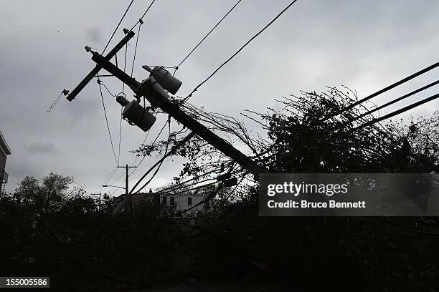

Рисунок 1 – Фотография воздушной линии электропередачи с видимыми повреждениями
- Хроническая перегрузка: бурный рост энергопотребления в регионе (рис.2), вызванный урбанизацией и экономическим ростом, привел к существенному увеличению нагрузки на сети. Это создает эффект постоянного перегруза, приводящего к ускоренному износу оборудования и повышению риска аварийных отключений;

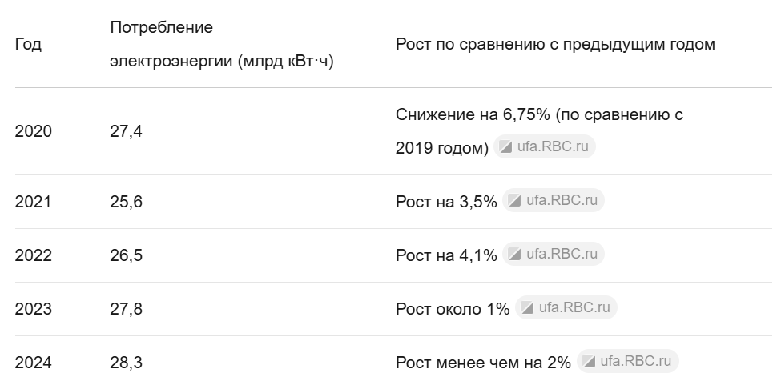

Рисунок 2 – График роста энергопотребления в Республике Башкортостан за последние пять лет

- Недостаточная автоматизация процессов: управляемость и контроль над сетями осуществляются преимущественно вручную (рис.3), что замедляет реакцию на инциденты и увеличивает время восстановления энергоснабжения. Последствиями этого являются высокие финансовые издержки и падение доверия потребителей;

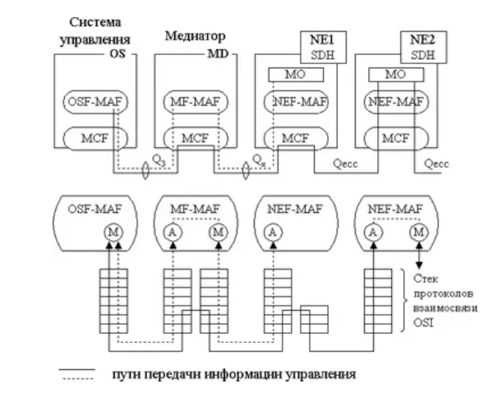

Рисунок 3 – Схема классического ручного управления сетями

- Нехватка квалифицированных кадров: специалистов нужного уровня квалификации катастрофически не хватает (рис.4). Часть сотрудников допускает ошибки в эксплуатации и ремонтах, неправильно оценивает состояние оборудования и упускает тревожные знаки, что снижает надежность работы сети и повышает вероятность аварий;

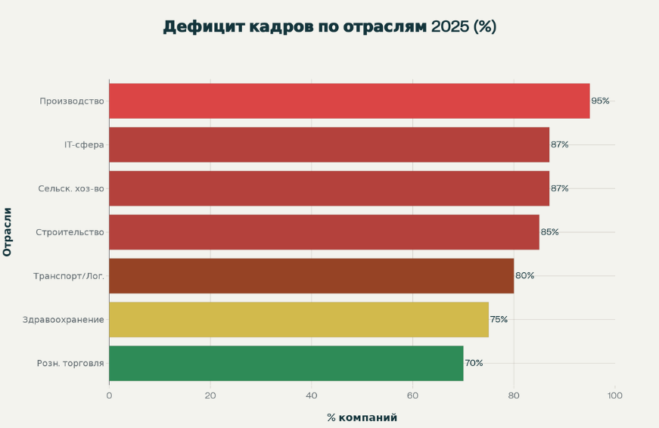

Рисунок 4 – Инфографика, показывающая нехватку квалифицированных специалистов в регионе
- Отсутствие резервных источников: ни одна сеть региона (рис.5) не оснащена современными резервными линиями или дизель-генераторами, что делает потребителей зависимыми от стабильности основной сети и увеличивает риск долгого простоя в случае аварий.

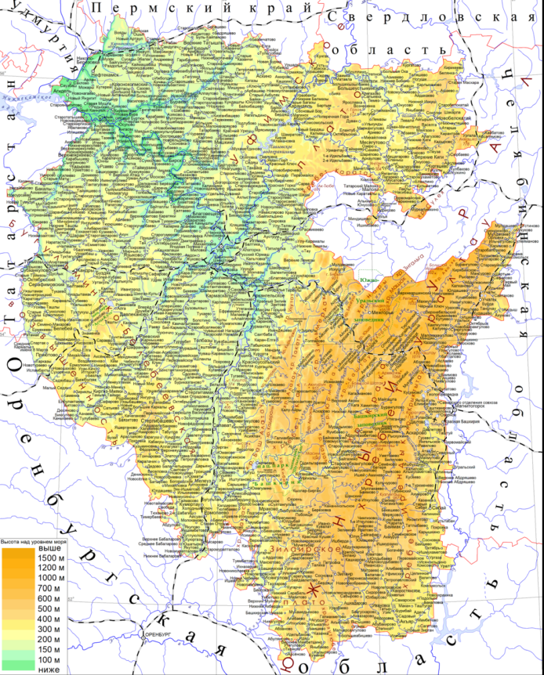

Рисунок 5 – Карта региона с отметками территорий, не оснащенных резервными источниками питания

Эти обстоятельства существенно нарушают нормальное функционирование энергосистемы региона и угрожают её устойчивости.

Причины сбоев и перегрузок в сетях города Ишимбая и прилегающих районов

Причины сбоев и перегрузок в распределительных сетях региона обусловлены совокупностью внутренних и внешних факторов [3,18]:
- Перегрузка сети: потребление электричества стабильно растет из-за развития промышленности, строительства жилья и увеличения числа бытовых потребителей. Расчётные мощности сети часто превышаются, что приводит к опасным перегрузкам и постепенному разрушению оборудования;
- Климатические условия: регион характеризуется сложными климатическими условиями, такими как сильные ветра, снежные метели и резкие перепады температуры. Эти факторы негативно влияют на состояние оборудования, способствуют деформации опор и контакторных групп, что увеличивает вероятность аварийных ситуаций;
- Ошибки проектирования и эксплуатации: многие сети были спроектированы без учета возможного роста нагрузки, поэтому современное оборудование работает в стрессовом режиме. Кроме того, многие инциденты связаны с ошибками эксплуатации и ремонта;
- Человеческий фактор: низкая квалификация персонала, слабый менеджмент и низкая мотивация сотрудников становятся причиной ошибок, которые могут привести к сбоям и отказам оборудования;
Эти проблемы взаимосвязаны и формируют порочный круг негативных последствий, мешающих надежному электроснабжению региона.

Потери электроэнергии и экономические последствия

Ключевой чертой эксплуатации распределительных сетей региона является значительный уровень потерь электроэнергии, которые наносят ощутимый ущерб экономике региона и конечным потребителям [4]. Эти потери классифицируются следующим образом:
- Технические потери: основной источник технических потерь (рис.6) — физическое разрушение оборудования, ухудшение свойств изоляции и теплоотдача в линиях электропередач и преобразующих устройствах. Чем сильнее нагружена сеть, тем больше энергии теряется на сопротивлении проводов;
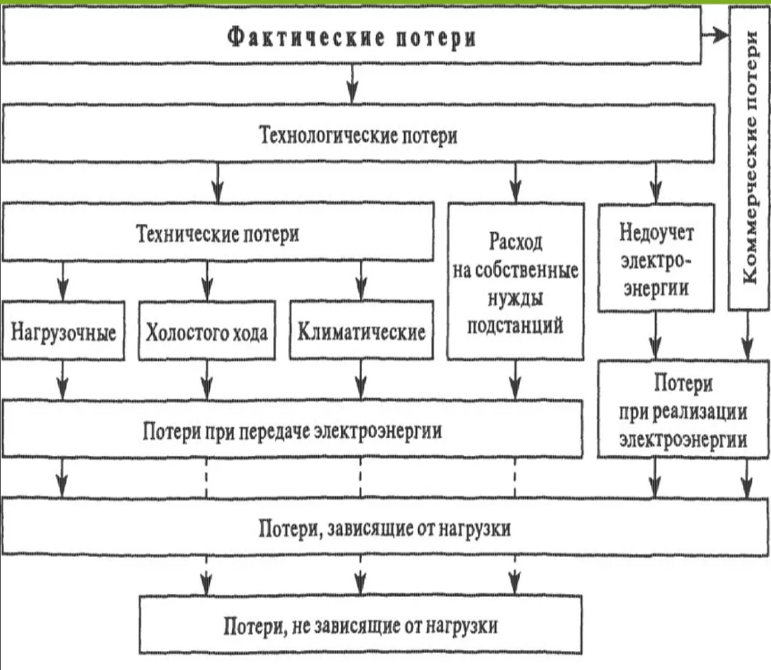

Рисунок 6 – Структура физических потерь электроэнергии

- Коммерческие потери: другой вид потерь связан с незаконным подключением, манипуляциями с показаниями счетчиков и иными нарушениями правил использования электроэнергии (рис.7). Это подчеркивает недостатки текущего механизма контроля и учета электроэнергии;

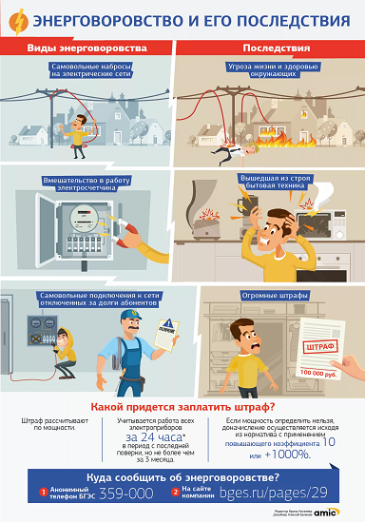

Рисунок 7 – Инфографика, показывающая динамику коммерческого воровства электроэнергии

Эти потери приводят к значительным экономическим последствиям:
- Рост затрат на энергоснабжение: компании-поставщики вынуждены увеличивать покупки электроэнергии (рис.8), чтобы покрыть потери, что поднимает общие расходы;

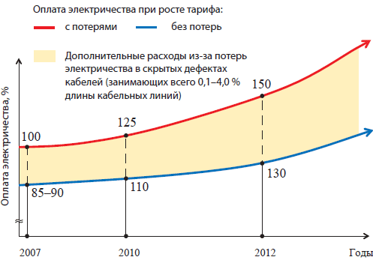

Рисунок 8 – График зависимости стоимости электроэнергии от уровня потерь

- Завышенные тарифы: потребители оплачивают завышенные счета, так как поставщики переносят затраты на компенсацию потерь на конечный тариф (рис.9);

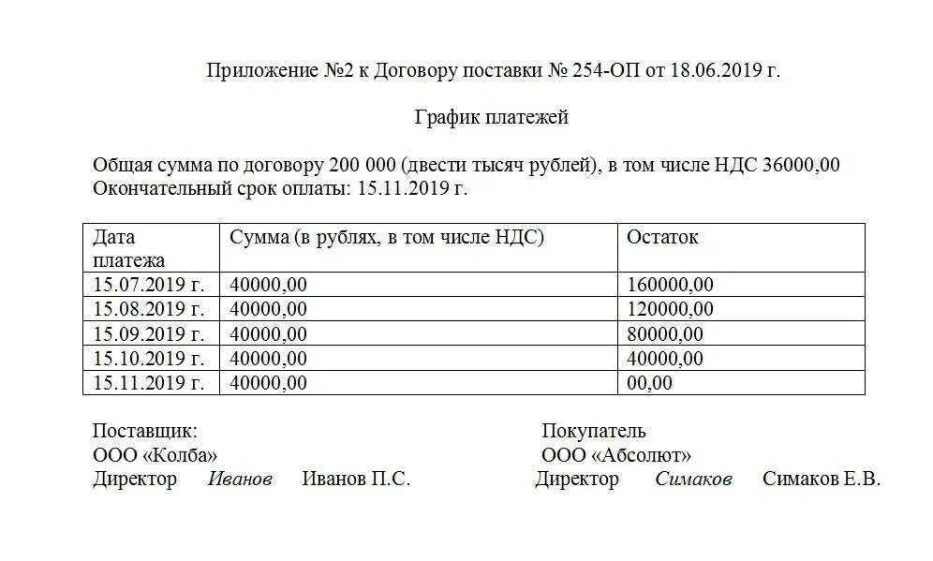

Рисунок 9 – Влияние высоких тарифов на потребительские платежи
- Снижение производительности предприятий: недостаток надежного энергоснабжения негативно сказывается на работе предприятий, вызывая остановки производства и снижение налоговой базы региона [6];
- Социальные проблемы: люди ощущают дискомфорт из-за нехватки качественной электроэнергии (рис.10), что отталкивает инвесторов и ухудшает бизнес-климат региона.

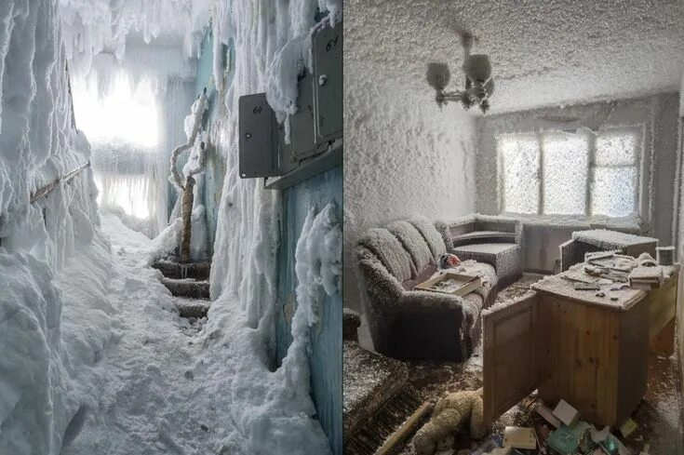

Рисунок 10 – Фотография домохозяйства, страдающего от низкого качества электроснабжения

Организационно-технические мероприятия по подготовке к внедрению интеллектуальной системы управления

Мероприятия по техническому оснащению и модернизации оборудования

Внедрение интеллектуальной системы управления (ИСУ) в распределительные сети региона требует проведения комплекса мероприятий по техническому переоборудованию и модернизации инфраструктуры. Эти мероприятия направлены на создание современной технической базы, способной поддержать надежную и эффективную работу системы управления.
Ключевые мероприятия включают:
- Замена устаревшего оборудования (рис.11): требуется замена физически и морально устаревших трансформаторов, распределительных устройств, коммутационных аппаратов и другого оборудования на современное, отвечающее высоким стандартам надежности и энергоэффективности [7,19];

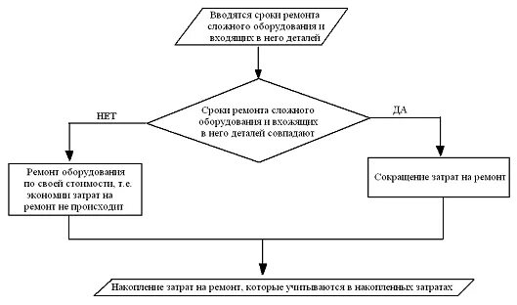

Рисунок 11 – общая схема замены оборудования

- Оснащение сети современными датчиками и телеметрией: внедрение современных датчиков и телеметрирующих систем (рис.12) позволит получать информацию о состоянии оборудования в режиме реального времени, что обеспечит раннее обнаружение неисправностей;
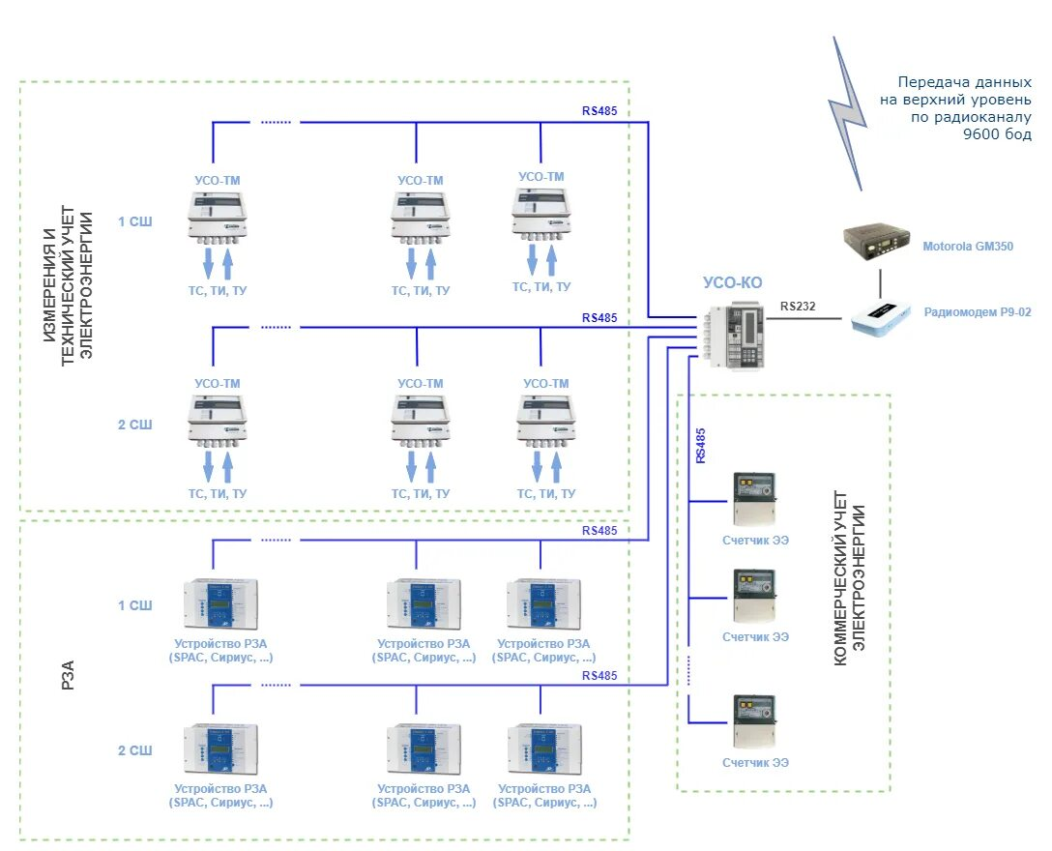

Рисунок 12 – Схема внедрения современных датчиков и телеметрирующих систем

- Создание резервных источников питания: надо организовать резервные линии электропередач (рис13.) и установить мобильные дизель-генераторы, чтобы обеспечить непрерывность энергоснабжения в аварийных ситуациях;

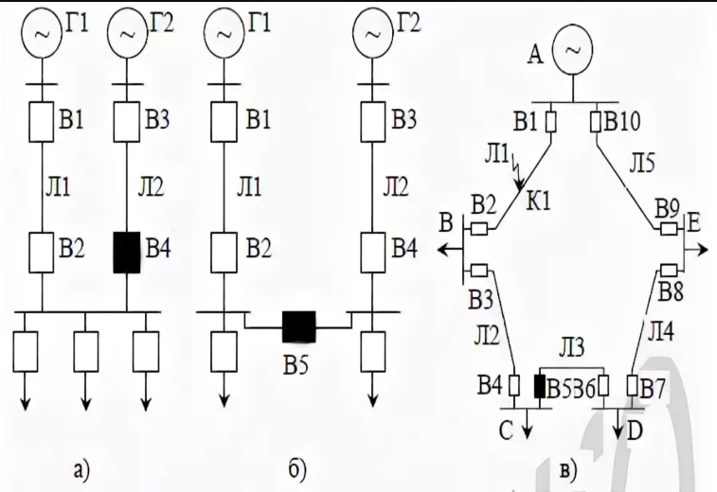

Рисунок 13 – Схемы резервирования линий

- Развитие информационной инфраструктуры: создание центра сбора и обработки данных, оснащенного современными серверами и телекоммуникационными системами (рис.14), позволит эффективно контролировать состояние сети и оперативно реагировать на проблемы;

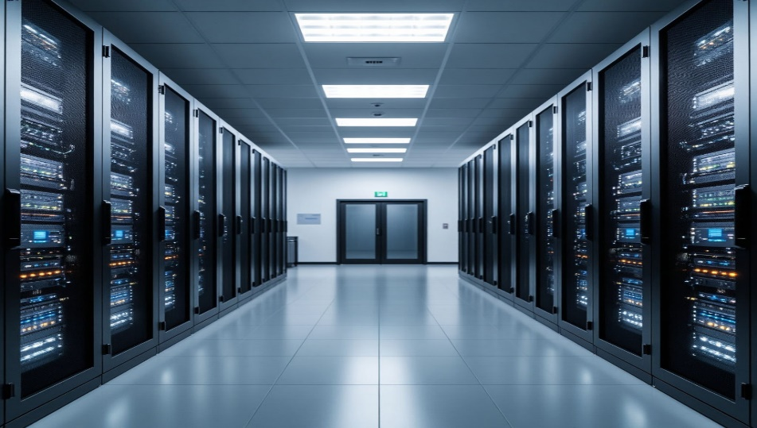

Рисунок 14 – Центр сбора и обработки данных, оснащенный современными серверами и телекоммуникационными системами

- Повышение уровня безопасности и надежности оборудования (рис.15): бороться с коррозией, усиливать конструкции и регулярно проводить диагностику оборудования, чтобы предотвратить преждевременный выход из строя [8];

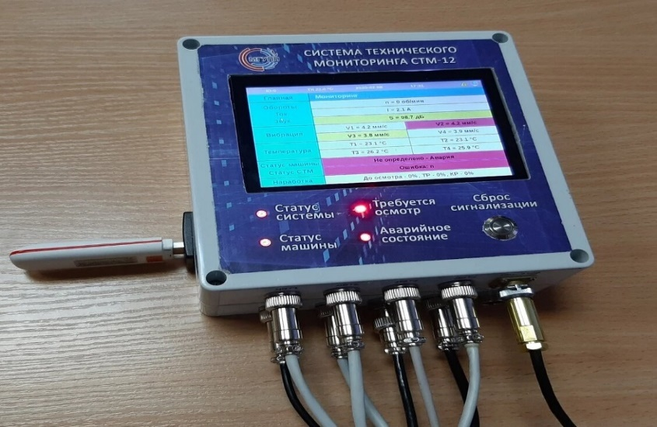

Рисунок 15 – Комплексная система мониторинга и обслуживания металлических конструкций
- Обеспечение экологической безопасности: грамотная утилизация устаревшего оборудования (рис.16) и обучение персонала правилам безопасной эксплуатации и обращения с отходами.

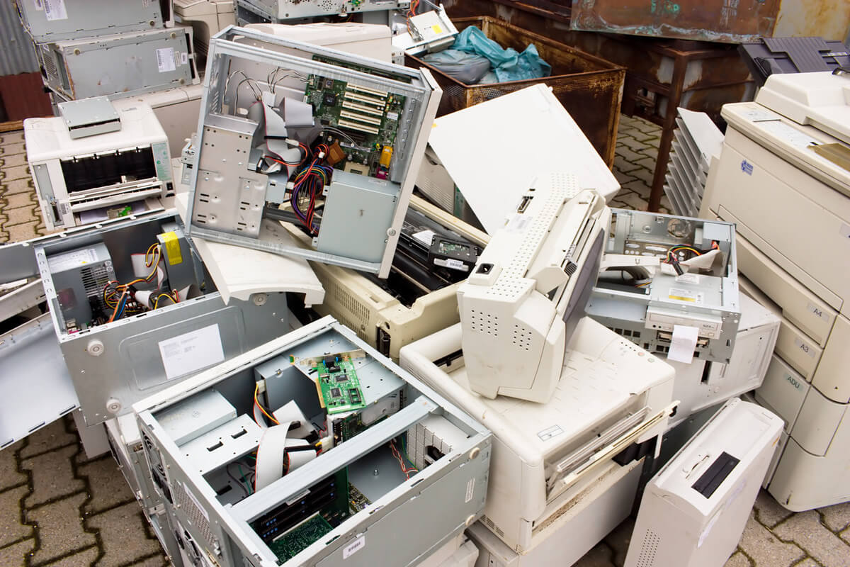

Рисунок 16 – Процесс утилизации устаревшего оборудования

Организация процесса обучения сотрудников и повышение квалификации персонала

Эффективное использование интеллектуальной системы управления требует высокой квалификации сотрудников, занимающихся эксплуатацией и обслуживанием электросетей [9,20]. Подготовка и повышение квалификации персонала являются основой успешной реализации проекта.
Основные мероприятия включают:
- Подготовка кадров (рис.17): создание программы подготовки и повышения квалификации сотрудников, включающей ознакомление с принципами работы интеллектуальной системы управления и обучение эксплуатации новых инструментов мониторинга и диагностики;


Рисунок 17 – Процесс обучения с использованием цифровых инструментов

- Семинары и лекции: проведение обучающих мероприятий (рис.18), посвященных эксплуатации интеллектуальной системы управления, техническим аспектам её работы и мерам профилактики аварийных ситуаций;



Рисунок 18 – Конференц-зал с аудиторией, слушающей выступление спикера

- Практические занятия (рис.19): организация тренировок и упражнений на специальном полигоне или в учебном центре, позволяющих сотрудникам приобрести практические навыки работы с оборудованием и программным обеспечением;

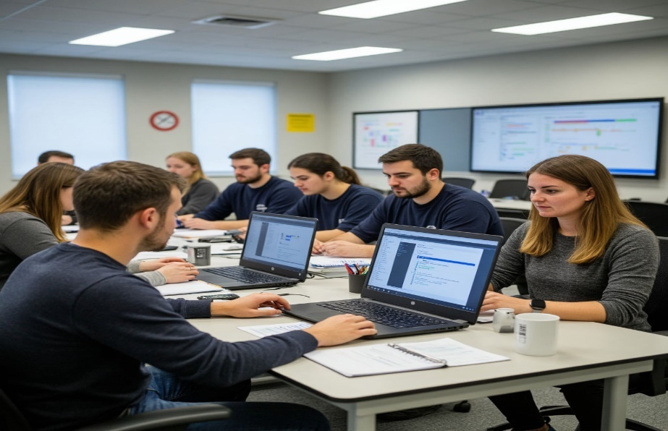

Рисунок 19 – Организация тренировок и упражнений в учебном центре

- Учения по ликвидации аварийных ситуаций (рис.20): регулярные тренировки по ликвидации аварий помогут выработать навыки быстрого выявления и устранения неисправностей, а также повысить уровень готовности персонала;

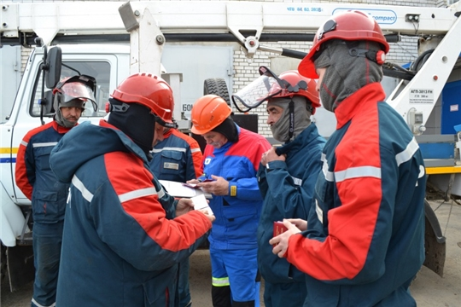

Рисунок 20 – Участники учений, которые отрабатывают навыки ликвидации последствий аварии
- Стажировка и наставничество (рис.21): назначение опытных сотрудников наставниками для молодежи и новичков, что способствует ускоренному обучению и адаптации к новым технологиям;



Рисунок 21 – Наставник и стажёр, которые обсуждают рабочие вопросы за столом

- Аттестация и экзамены: регулярная проверка знаний сотрудников (рис.22), подтвержденная официальными документами, что гарантирует достаточную квалификацию персонала для работы с интеллектуальной системой управления.



Рисунок 22 – Процесс проверки знаний сотрудников

Информационная инфраструктура и обеспечение информационной безопасности

Создание современной информационной инфраструктуры и обеспечение информационной безопасности являются необходимыми условиями для успешного внедрения интеллектуальной системы управления в распределительные сети региона [10]. Эти мероприятия направлены на повышение надежности и безопасности работы системы, а также защиту информации от внешних угроз.
Ключевые мероприятия включают:
- Создание центра сбора и обработки данных: внедрение современного центра, оснащенного высокопроизводительными серверами и системами хранения данных, позволит оперативно накапливать, обрабатывать и хранить информацию, получаемую от датчиков и систем телеметрии;
- Обеспечение скоростных каналов связи: необходимо развернуть надежные и скоростные каналы связи (например, оптоволокно или защищенные беспроводные сети), чтобы обеспечить передачу данных в режиме реального времени;
- Резервирование данных: организация регулярного резервного копирования и архивирования данных минимизирует риск их потери в случае аварийных ситуаций;
- Защищенные телекоммуникационные системы: внедрение защищенных систем связи обеспечит безопасную передачу данных между центром управления и объектами сети;
- Шифрование данных: использование современных криптографических средств для защиты данных от несанкционированного доступа и искажения;
- Многоуровневая система авторизации и контроля доступа: ограничение доступа к критически важным ресурсам и данным, что минимизирует риск несанкционированного доступа;
- Антивирусная защита: регулярное обновление антивирусных программ и систем обнаружения угроз обеспечит защиту от вирусов и кибератак;
- Образование сотрудников: организация обучения сотрудников правилам информационной безопасности и корпоративной этики в обращении с данными;
- Периодический аудит информационной безопасности: регулярные аудиторские проверки позволят выявить и устранить уязвимости системы, повысив её защищенность;
- Электронные цифровые подписи: использование электронной цифровой подписи обеспечит защиту передаваемых данных и документов от подделки.

Современные интеллектуальные системы управления энергораспределением

Основные требования к современной интеллектуальной системе управления энергосистемами

Создание современной интеллектуальной системы управления требует соблюдения ряда базовых критериев, обеспечивающих её эффективность и надежность [11,17]. Идеальная система должна отвечать следующим ключевым требованиям:
- Функциональная надежность: система должна обеспечивать непрерывность энергоснабжения и оперативно выявлять, и предупреждать аварийные ситуации;
- Эффективность управления нагрузкой: рациональное распределение электроэнергии между разными частями сети минимизирует потери и повышает общую надежность;
- Комплексный мониторинг в реальном времени: система должна круглосуточно собирать и анализировать данные о состоянии сети, такие как температура, влажность, степень загрузки и т.д.;
- Энергосбережение и экологичность: минимизация потерь энергии при передаче и использование возобновляемых источников энергии;
- Масштабируемость и универсальность: система должна быть открытой для интеграции новых устройств и адаптироваться к будущим изменениям;
- Информационная безопасность: надёжная защита данных и сетей от кибератак и несанкционированного доступа;
- Соответствие нормативным документам: полное соблюдение отечественных и международных стандартов и законодательных актов.

Методы диагностики состояния сети и оптимизации режимов

Для повышения надежности и эффективности работы распределительных сетей используются современные методы диагностики и оптимизации. Эти методы можно разделить на две группы:
- Традиционные методы диагностики (рис.23): включают визуальный осмотр, измерения и лабораторные анализы оборудования. Эти методы удобны и относительно дешевы, но их возможностей недостаточно для полноценного мониторинга и прогнозирования аварийных ситуаций [12];

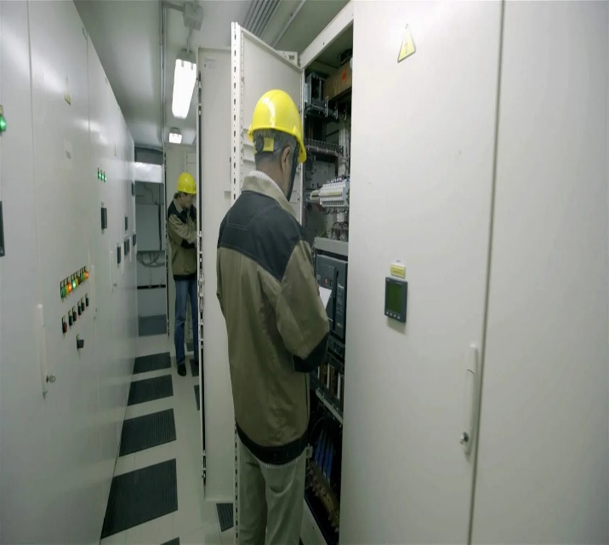

Рисунок 23 – Специалист, проводящий визуальный осмотр оборудования
- Автоматизированные методы диагностики (рис.24): современные интеллектуальные системы используют передовые датчики, телеметрию и аналитические модели для раннего выявления неисправностей и оценки состояния сети. Использование технологий искусственного интеллекта и анализа больших данных позволяет своевременно выявлять потенциальные угрозы и принимать превентивные меры [13,16];

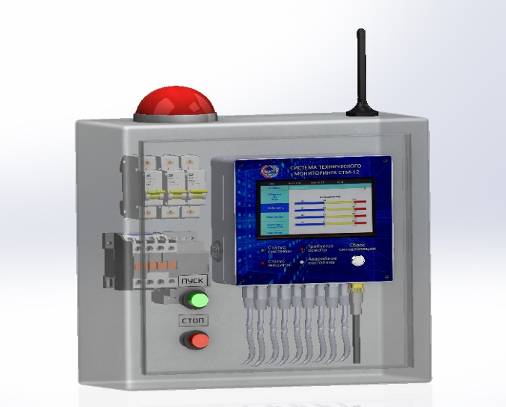

Рисунок 24 – Интеллектуальная система диагностики оборудования

Методы оптимизации направлены на повышение эффективности и снижение затрат. Основные методы включают:
- Оптимизация потоков мощности: правильно подобранная стратегия распределения электроэнергии позволяет снизить потери и повысить надежность снабжения;
- Регулирование напряжения: поддержание оптимального уровня напряжения в сети предотвращает возникновение зон с низким напряжением и повышает качество энергоснабжения;
- Использование возобновляемых источников энергии: альтернативные источники энергии (ветровые, солнечные станции и т.д.) разгружают традиционные сети и повышают устойчивость системы.
Балансировка нагрузки и оптимизация режимов работы сети играют ключевую роль в обеспечении надежности и долговечности оборудования.

Автоматизация процессов восстановления питания потребителей

Автоматизация процессов восстановления энергоснабжения потребителей является важной частью интеллектуальной системы управления. Эти процессы направлены на максимальное сокращение времени восстановления энергоснабжения после аварийных ситуаций [14,15].
Основные этапы автоматизации включают:
- Выявление и локализация повреждений: использование датчиков и телеметрии позволяет быстро определить место и причину неисправности;
- Изоляция аварийного участка: поврежденный участок автоматически отключается от сети, предотвращая распространение аварии и снижая площадь поражённой зоны;
- Реконфигурация сети: система автоматически выбирает оптимальные маршруты для восстановления энергоснабжения, задействуя резервные линии или источники питания;
- Организация ремонта: информация о повреждении оперативно передается ответственным службам, что ускоряет процесс ремонта и восстановления энергоснабжения.

Обзор методов ИИ для управления распределительными электрическими сетями

Для решения задачи создания интеллектуальной системы управления распределительными электрическими сетями (РЭС) могут быть применены различные методы искусственного интеллекта (ИИ). Каждый из них имеет свои сильные и слабые стороны в контексте специфики Ишимбайских сетей, которые характеризуются устаревшей инфраструктурой, необходимостью повышения надёжности и снижения потерь.
1. Нейронные сети (НС)
Нейронные сети, особенно рекуррентные (RNN) и долгая краткосрочная память (LSTM), широко используются для прогнозирования нагрузки и выявления аномалий.
Достоинства:
- Высокая точность в прогнозировании временных рядов (нагрузка, потребление).
- Способность выявлять скрытые нелинейные зависимости в данных.
- Эффективны для задач предиктивного обслуживания оборудования.
Недостатки:
- Требуют больших объёмов исторических данных для обучения.
- «Чёрный ящик»: сложность интерпретации принятых решений, что критично для ответственных систем энергоснабжения.
- Высокие вычислительные затраты на обучение и внедрение.
2. Методы машинного обучения (деревья решений, случайный лес, градиентный бустинг)
Алгоритмы, такие как XGBoost или LightGBM, эффективны для классификации состояний сети и диагностики неисправностей.
Достоинства:
- Хорошо работают даже с небольшими и зашумлёнными наборами данных.
- Прозрачность: можно отследить, какие признаки (температура, ток, напряжение) повлияли на решение.
- Быстрое время обучения и предсказания.
Недостатки:
- Менее эффективны для прогнозирования сложных временных зависимостей по сравнению с НС.
- Требуют качественной инженерии признаков.
3. Экспертные системы (ЭС)
Экспертные системы основаны на базе знаний, формализованной от опытных диспетчеров и инженеров.
Достоинства:
- Полная прозрачность и объяснимость принимаемых решений.
- Не требуют больших объёмов данных, достаточно правил и опыта специалистов.
- Легко интегрируются в существующие SCADA-системы.
Недостатки:
- Сложность и дороговизна процесса формализации знаний.
- Жёсткая структура: система не может адаптироваться к новым, неучтённым в правилах ситуациям.
- Требуют постоянного обновления базы знаний.
4. Гибридные интеллектуальные системы
Этот подход сочетает преимущества нескольких методов, например, использует нейросети для прогнозирования и экспертные системы для принятия окончательного управляющего решения.
Достоинства:
- Повышает общую надёжность и устойчивость системы.
- Компенсирует недостатки отдельных методов (например, добавляет объяснимость к прогнозам НС).
- Является современным трендом в развитии интеллектуальных энергосистем
Недостатки:
- Наиболее сложная в разработке и сопровождении архитектура.
- Требует междисциплинарной команды специалистов.
Обоснование выбора метода
Для решения поставленной задачи — создания интеллектуальной системы управления Ишимбайскими распределительными сетями — предлагается использовать гибридный подход, сочетающий методы машинного обучения (градиентный бустинг) и элементы экспертной системы.
Обоснование:
- Практичность и доступность данных: в условиях региональных сетей, таких как Ишимбайские, объёмы высококачественных исторических данных могут быть ограничены. Градиентный бустинг показывает высокую эффективность даже на таких данных и не требует ресурсоёмкого обучения, как глубокие нейросети.
- Требование к объяснимости: для систем жизнеобеспечения, каковыми являются электрические сети, критически важна возможность объяснить причину того или иного управляющего воздействия. Экспертная составляющая обеспечит эту прозрачность и позволит операторам доверять системе.
- Интеграция с существующей инфраструктурой: такой гибридный подход проще интегрировать в уже существующие АСУ ТП и SCADA-системы, чем полностью нейросетевые решения, что снижает затраты на внедрение.

Анализ специализированных научных публикаций и патентов

В рамках подготовки интеллектуальной системы управления распределительными сетями проведен детальный анализ имеющихся патентов и научных публикаций, посвященных современным технологиям управления и автоматизации электросетей. Приводится анализ пяти ключевых источников, раскрывающих специфику применения инновационных решений и выявляющих их преимущества и недостатки.
1. Патент RU137832U1 [19]
Название: Интеллектуальная адаптивная система распределения электроэнергии
Суть: Система содержит блок базы данных других счётчиков, блок архива данных учёта, модуль прогнозирования потребления и алгоритмы автоматического перераспределения нагрузки.
Достоинства:
- Адаптация к изменяющемуся профилю потребления.
- Повышение точности учёта за счёт взаимной коррекции показаний счётчиков.
- Возможность прогнозирования на основе исторических данных.
Недостатки:
- Не учитывает географическую распределённость потребителей (подходит только для локальных сетей).
- Отсутствие интеграции с внешними источниками (например, погодными данными или ценами на энергию).
- Нет информации о масштабируемости на уровне городской сети.

2. Патент RU2818206C1 [20]
Название: Система управления распределительными сетями с функцией оптимизации отбора мощности
Суть: Изобретение направлено на повышение надёжности и управляемости распределительных сетей за счёт динамической оптимизации отбора мощности с учётом состояния оборудования.
Достоинства:
- Учёт технического состояния оборудования (температура, износ, аварийные риски).
- Автоматическая перенастройка режимов при авариях.
- Повышение энергоэффективности за счёт минимизации потерь.
Недостатки:
- Требует установки дорогостоящих датчиков на каждом узле.
- Не предусматривает взаимодействие с возобновляемыми источниками энергии.
- Сложность внедрения в устаревшую инфраструктуру (например, в Ишимбае).
3. Патент RU2652286 [21]
Название: Электроэнергетическая система морской буровой платформы
Суть: оригинально разработанная для судов, но применимая к изолированным распределительным сетям. Обеспечивает баланс генерации и потребления в реальном времени.
Достоинства:
- Высокая устойчивость к резким изменениям нагрузки.
- Встроенные алгоритмы предотвращения «лавины отключений».
- Подходит для территорий с нестабильным подключением к магистральной сети (актуально для удалённых районов Башкортостана).
Недостатки:
- Не масштабируется на крупные городские сети.
- Отсутствие поддержки цифровых протоколов (IEC 61850 и др.).
- Ориентирована на автономную работу, а не на интеграцию в общую сеть.
4. Научная работа: Баширов М.Г., Юсупова И.Г. «Интеллектуальные средства и системы управления и защиты электрических сетей» [22]
Издательство: УГНТУ, Уфа, 2021
Суть: Учебное пособие, обобщающее современные подходы к построению интеллектуальных систем управления (ИСУ) в распределительных сетях, включая экспертные системы, нейросети и SCADA-решения.
Достоинства:
- Комплексный обзор технологий (от традиционных релейных до ИИ-решений).
- Привязка к условиям Республики Башкортостан.
- Рассмотрены примеры внедрения в региональных сетях.
Недостатки:
- Преимущественно теоретический характер — мало практических кейсов.
- Не содержит количественной оценки эффективности решений.
- Не фокусируется на конкретной территории (например, Ишимбай).
5. Статья: Баширов М.Г. и др. «Разработка учебно-исследовательского комплекса: Интеллектуальные средства управления режимами систем электроснабжения» [23]
Журнал: Электротехнические и информационные комплексы и системы (УГНТУ)
Суть: Описание программно-аппаратного комплекса для моделирования и управления режимами электроснабжения с использованием искусственного интеллекта.
Достоинства:
- Реализованы методы машинного обучения для прогнозирования аварий.
- Поддержка имитационного моделирования различных сценариев.
- Возможность тестирования на цифровых двойниках реальных сетей.
Недостатки:
- На момент публикации — лабораторный прототип, без промышленного внедрения.
- Не указаны требования к вычислительным ресурсам.
- Отсутствует сравнение с зарубежными аналогами (например, ADMS от Siemens).

Новизна представленного подхода и перспективы реализации проекта

Предлагаемый подход к созданию интеллектуальной системы управления распределительными сетями города Ишимбая и прилегающих районов Республики Башкортостан обладает рядом инновационных особенностей и преимуществ, выделяющих его среди существующих решений и открывающих хорошие перспективы для практического применения.
Научная новизна подхода заключается в следующем:
- Использование современных методов телеметрии и мониторинга;
- Применение аналитики больших данных для прогнозирования аварийных ситуаций;
- Автоматизация процессов управления и восстановления энергоснабжения;
- Повышение энергоэффективности и использование возобновляемых источников энергии.
Практическая значимость подхода велика:
- Внедрение интеллектуальной системы управления повысит надежность энергоснабжения и сократит потери электроэнергии;
- Снижаются экономические и экологические издержки, улучшается качество жизни населения и благоприятные условия для бизнеса;
- Предложенная система обладает потенциалом для масштабирования и может быть успешно применена в других регионах России, сталкивающихся с аналогичными проблемами.
Перспективы реализации проекта зависят от ряда факторов, включая финансовую поддержку государства и муниципалитетов, инициативу крупных энергетических компаний и институтов развития, а также дальнейшие исследования и разработки, направленные на повышение эффективности и надежности системы.
Таким образом, разработанный подход представляет собой инновационный и перспективный инструмент для решения проблемы надежности энергоснабжения и снижения потерь электроэнергии в регионе Республики Башкортостан.

Выводы по 1 главе

Первая глава посвящена анализу современных подходов к управлению распределительными электросетями, определению проблем эксплуатации сетей региона и обоснованию необходимости внедрения интеллектуальной системы управления.
Проведен анализ состояния распределительных сетей региона Республики Башкортостан, выявлен ряд ключевых проблем, таких как физический износ оборудования, хроническая перегрузка, низкая автоматизация и нехватка квалифицированных кадров. Эти проблемы приводят к повышенным рискам аварийных ситуаций и значительным экономическим потерям.
Определены причины сбоев и перегрузок в сетях региона, к которым относятся перегрузка сети, климатические условия, ошибки проектирования и эксплуатации, а также человеческий фактор. Эти факторы действуют синергетически, образуя замкнутый круг негативных последствий, угрожающих надежности энергоснабжения.
Исследованы потери электроэнергии, которые выражаются как в технических, так и коммерческих показателях. Потери негативно влияют на экономику региона, вынуждая поставщиков закупать дополнительное количество электроэнергии и завышать тарифы для потребителей.
Описаны организационно-технические мероприятия по подготовке к внедрению интеллектуальной системы управления, включающие модернизацию оборудования, обучение персонала и создание надежной информационной инфраструктуры.
Рассмотрены современные интеллектуальные системы управления энергораспределением, выявлено их преимущество и сформулированы требования к реализации, что дало основания для формирования концепции собственной интеллектуальной системы управления.
Проанализированы специализированные научные публикации и патенты, что позволило выбрать наиболее перспективные технологии и методы, подходящие для условий региона.
Показана новизна предложенного подхода, основанного на сочетании современных методов телеметрии, анализа больших данных и искусственного интеллекта, что позволит повысить надежность энергоснабжения и снизить потери электроэнергии.
Определены перспективы реализации проекта, зависящие от финансовой поддержки государства, интереса энергетических компаний и дальнейшей исследовательской работы.
Таким образом, проведенный анализ подтвердил необходимость разработки и внедрения интеллектуальной системы управления распределительными электросетями региона, предложил конкретные мероприятия и представил концепцию, ориентированную на российские условия и приоритеты устойчивого развития.

СПИСОК ИСПОЛЬЗОВАННЫХ ИСТОЧНИКОВ

- Атомная энергия. Том 111, вып. 5. — 2011 / Просмотр издания // Электронная библиотека /// История Росатома [Электронный ресурс] – Режим доступа: https://elib.biblioatom.ru/text/atomnaya-energiya_t111-5_2011/p262/;
- Проблемы электросетевого комплекса России и некоторые предложения по их решению [Электронный ресурс] – Режим доступа: https://eepir.ru/article/problemy-elektrosetevogo-kompleksa-rossii-i-nekotorye-predlogheniya-po-ih-resheniyu/;
- Актуальные проблемы в электросетевом комплексе России - Энергетика и промышленность России - № 23 (403) ноябрь 2020 года - WWW.EPRUSSIA.RU - информационный портал энергетика [Электронный ресурс] – Режим доступа: https://www.eprussia.ru/epr/403/6714009.htm;
- Проблемы электроэнергетической отрасли и их решения [Электронный ресурс] – Режим доступа: https://spravochnick.ru/elektronika_elektrotehnika_radiotehnika/problemy_elektroenergeticheskoy_otrasli_i_ih_resheniya/;
- 12 причин появления скачков в сети [Электронный ресурс] – Режим доступа: https://bast.ru/articles/12-prichin-poyavleniya-skachkov-v-seti;
- Проблемы оценки экономического ущерба, вызванного перерывами в электроснабжении [Электронный ресурс] – Режим доступа: https://elar.urfu.ru/bitstream/10995/91700/1/2017_13_3_017.pdf;
- metodicheskie-rekomendacii-upravlenie-is.pdf [Электронный ресурс] – Режим доступа: https://rospatent.gov.ru/content/uploadfiles/docs/metodicheskie-rekomendacii-upravlenie-is.pdf;
- Uchebnoe_posobie_Intellektualynye_sistemy_.pdf [Электронный ресурс] – Режим доступа: https://gstou.ru/sveden/files/Uchebnoe_posobie_Intellektualynye_sistemy_.pdf;

- Виды повышения квалификации работников: методы и способы обучения [Электронный ресурс] – Режим доступа: https://www.ispring.ru/elearning-insights/povishenie-kvalifikacii-personala;
- р_240138.pdf [Электронный ресурс] – Режим доступа: https://lib.sevsu.ru/xmlui/bitstream/handle/123456789/11523/р_240138.pdf?sequence=1&isAllowed=y;
- ИНТЕЛЛЕКТУАЛЬНЫЕ ЭЛЕКТРОЭНЕРГЕТИЧЕСКИЕ СИСТЕМЫ С ИСКУССТВЕННЫМ ИНТЕЛЛЕКТОМ И РЕШЕНИЯМИ В ОБЛАСТИ ЭНЕРГЕТИКИ БУДУЩЕГО [Электронный ресурс] – Режим доступа: https://cyberleninka.ru/article/n/intellektualnye-elektroenergeticheskie-sistemy-s-iskusstvennym-intellektom-i-resheniyami-v-oblasti-energetiki-buduschego;
- Искусство диагностики локальных сетей | Журнал сетевых решений/LAN | Издательство «Открытые системы» [Электронный ресурс] – Режим доступа: https://www.osp.ru/lan/1998/07-08/133611;
- Инструменты мониторинга и анализа сети - Средства анализа и оптимизации локальных сетей [Электронный ресурс] – Режим доступа: https://citforum.ru/nets/optimize/locnop_07.shtml;
- Автоматизация восстановления электроснабжения в распределительных сетях [Электронный ресурс] – Режим доступа: https://cyberleninka.ru/article/n/avtomatizatsiya-vosstanovleniya-elektrosnabzheniya-v-raspredelitelnyh-setyah;
- Система автоматического восстановления электроснабжения (САВС) как интеллектуальное решение для распределительных сетей [Электронный ресурс] – Режим доступа: https://na-journal.ru/12-2023-elektrotehnika/7871-sistema-avtomaticheskogo-vosstanovleniya-elektrosnabzheniya-savs-kak-intellektualnoe-reshenie-dlya-raspredelitelnyh-setei;
- Интеллектуальные системы управления распределительными электрическими сетями учебное пособие (2018) — книга автора Д.А. Трухан, Е.Е. Дышкант | НЭБ [000200_000018_RU_NLR_BIBL_A_012590345] [Электронный ресурс] – Режим доступа: https://rusneb.ru/catalog/000200_000018_RU_NLR_BIBL_A_012590345/;
- Интеллектуальные системы: учебное пособие [Электронный ресурс] – Режим доступа: https://elar.urfu.ru/bitstream/10995/30869/1/978-5-7996-1325-9.pdf;
- Современные проблемы электроэнергетики: учебное пособие [Электронный ресурс] – Режим доступа: https://pubdoc.ru/doc/248185/sovremennye-problemy-e-lektroe-nergetiki-2013;
- Патент RU137832U1 – Режим доступа: https://viewer.rusneb.ru/ru/000224_000128_0000137832_20140227_U1_RU?page=1&rotate=0&theme=white;
- Патент RU2818206C1 – Режим доступа: https://patents.google.com/patent/RU2818206C1/ru;
- Патент RU2652286 – Режим доступа: https://digital.spmi.ru/patent/frontend/web/filesize/2652286.pdf;
- Научная работа: Баширов М.Г., Юсупова И.Г. «Интеллектуальные средства и системы управления и защиты электрических сетей» – Режим доступа: https://gstou.ru/sveden/files/Uchebnoe_posobie_Intellektualynye_sistemy_.pdf;
- Статья: Баширов М.Г. и др. «Разработка учебно-исследовательского комплекса: Интеллектуальные средства управления режимами систем электроснабжения» – Режим доступа: https://cyberleninka.ru/article/n/razrabotka-uchebno-issledovatelskogo-kompleksa-intellektualnye-sredstva-upravleniya-rezhimami-sistem-elektrosnabzheniya/viewer

